Curriculum vitae
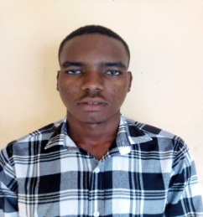
TRAORE Mohamed Sounounou
Nationalité : Guinéenne
Date de naissance : 23 janvier 1998
Lieu : Sangaredi
Téléphone : 626-578-475
Adresse : Lambanyi/Commune de Ratoma
Email : mohamedsununu@gmail.com
FORMATION
2017-2018 : Licence 2 en MIAGE à l’Université Gamal Abdel Nasser de Conakry
2016-2017 : Licence 1 en Informatique et E-business à l’université Française de Guinée
Lieu : Ratoma/Kakimbo
2016 : Admission au baccalauréat Unique au Complexe scolaire Saint-Georges
Lieu : Ratoma/Taouyah
2013 : Admission au Brevet d’études du premier cycle au Complexe Scolaire Saint-Georges
EXPERIENCES PROFESSIONNELLES
2018 : Stagiaire au centre informatique BGS Sangaredi
Lieu : Sangaredi/Boké
Fonction : Aide en maintenance et assistance aux personnes en formation
2017-2018 : Membre de la réalisation d’un site de gestion de stocks
2013-2018 : Vente et marketing des produits cosmétiques Aloe Vera
CONNAISSANCES INFORMATIQUES
Système d’exploitation : Windows, Linux, Ubumtu etc…
Logiciel: Microsoft Office, CISCO, JMerise, Photoshop, éditeur de texte (codblocs, sublime text, etc.)
Langages de programmation : C, C++, HTML, CSS, JavaScript, PHP/SQL
CONNAISSANCES DES LANGUES
Français : Excellent
Anglais : Niveau scolaire
Autres : Soussou, Malinké, Poular.
DIVERS
2013 : Obtention de permis de conduire
Loisirs : Musique, Lecture, télé-réalité et Films
Sports : Football, Natation.

